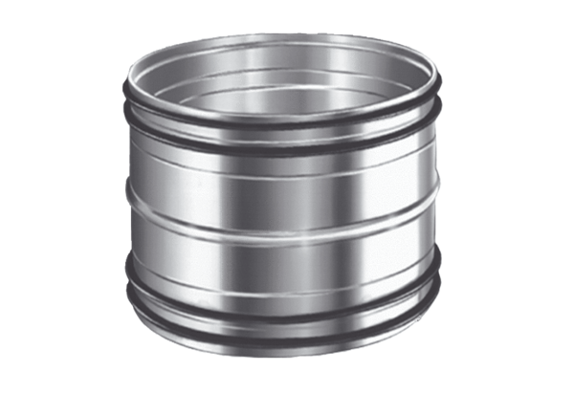Steckverbinder für Rohre SVR 160Verpackungseinheit: 1 StückSortiment: K
Artikelnummer: 0055.0185Hersteller: MAICO

